KẾ HOẠCH BÀI DẠY
TỰ NHIÊN VÀ XÃ HỘI
Bài 4: GIỮ VỆ SINH XUNG QUANH NHÀ Ở (T2)
Tiết 8; Thời gian thực hiện: Ngày 2 tháng 10 năm 2025

I. YÊU CẦU CẦN ĐẠT
- Đưa ra được cách xử lý tình huống để đảm bảo giữ vệ sinh xung quanh nhà ở
- Tự đánh giá việc thực hiện bảo giữ vệ sinh xung quanh nhà ở.
- Biết giữ vệ sinh xung quanh nhà ở, yêu quê hương, đất nước
- Có tinh thần chăm chỉ học tập, luôn tự giác tìm hiểu bài.
* Tích hợp giáo dục Quốc phòng an ninh: Nêu những tấm gương học sinh tích cực tham gia phong trào xanh, sạch, đẹp ở địa phương.
II. ĐỒ DÙNG DẠY HỌC
1. Giáo viên
- Kế hoạch bài dạy, bài giảng Power point.
- SGK và các thiết bị, học liệu phục vụ cho tiết dạy.
2. Học sinh: sgk, vở, bút

III. CÁC HOẠT ĐỘNG DẠY HỌC CHỦ YẾU
TG | HOẠT ĐỘNG CỦA GV | HOẠT ĐỘNG CỦA HS
4P | 1.Hoạt động mở đầu
 | - GV mời HS chia sẻ một số việc em đã và sẽ làm để giữ vệ sinh xung quanh nhà ở  - GV nhận xét, tuyên dương  - GV kết nối vào bài mới | - HS chia sẻ  - Lắng nghe nhận xét, rút kinh nghiệm.
28P | 3. Hoạt động luyện tập, thực hành
 | Xử lý tình huống  - GV mời HS đọc yêu cầu đề bài.  - GV mời học sinh thảo luận nhóm 6, cùng trao đổi, em và sẽ làm gì nếu gặp các tình huống dưới đây ( nhóm 1;2 thực hành ứng xử tình huống 1, nhóm 3;4 thực hành ứng xử tình huống 2)  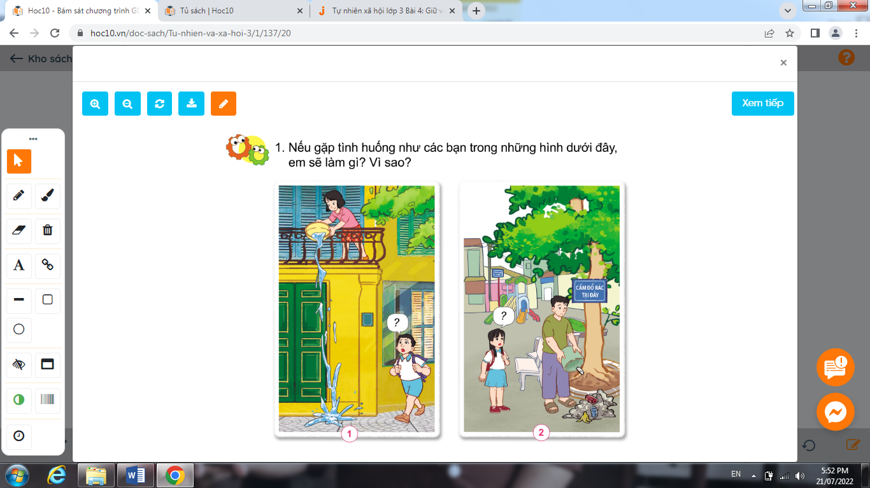  - Mời các nhóm trình bày.  - GV nhận xét, tuyên dương (bổ sung).  - Tình huống 1: Em sẽ nhắc nhở bạn không được xả nước bẩn từ trên xuống lòng đường. Vì như thế sẽ gây mất mĩ quan, có thể đổ nước trúng người qua đường và không đảm bảo vệ sinh môi trường.  - Tình huống 2: Em sẽ nhắc nhở chú đây là hành động không đúng, chú không được xả rác tại nơi cấm đổ rác. Vì như thế vừa gây mất mĩ quan đô thị, vừa gây ô nhiễm môi trường trong khi đã có biển cấm đổ rác tại đây. | - 1 HS nêu yêu cầu đề bài.  - HS thảo luận nhóm 6, cùng trao đổi, nói về cách ứng xử như thế nào nếu em gặp các tình huống  - Các nhóm trình bày.  - HS lắng nghe
3P | 4. Hoạt động củng cố và nối tiếp
 | Tự đánh giá việc giữ vệ sinh xung quanh nhà ở  - GV yêu cầu HS kể 1 số việc em đã làm để giữ vệ sinh xung quanh nhà ở  - GV phát phiếu tự đánh giá theo mẫu cho hs  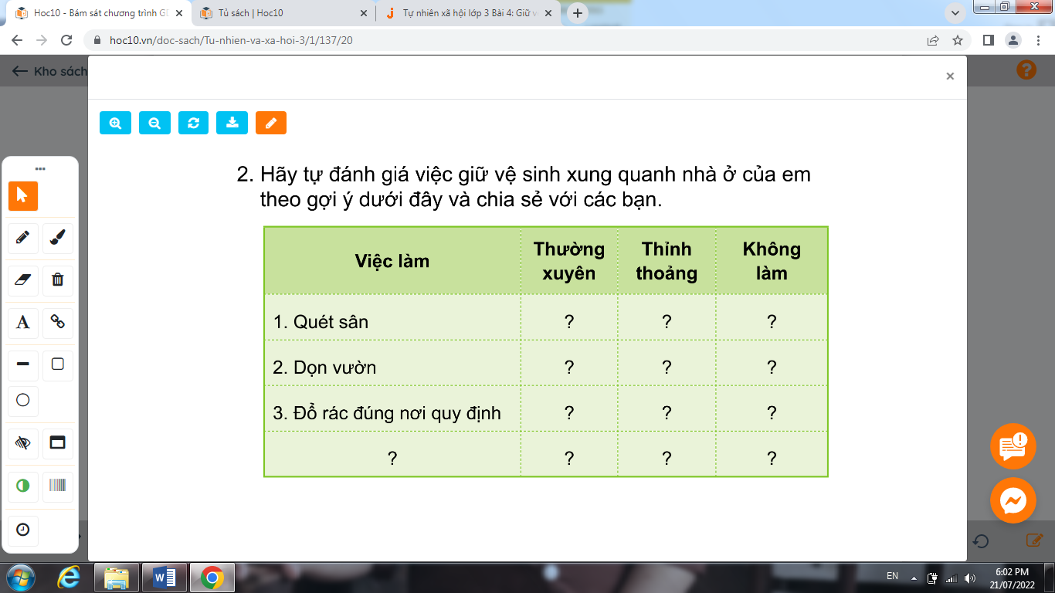  - Mời HS trình bày.  - GV nhận xét, tuyên dương  * Tích hợp giáo dục Quốc phòng an ninh: Nêu những tấm gương học sinh tích cực tham gia phong trào xanh, sạch, đẹp ở địa phương.  - GV mời HS đọc thông điện chú ong đưa ra  - Nhận xét sau tiết dạy, dặn dò về nhà. | - HS kể: quét sân, dọn vườn, đổ rác đúng nơi quy định  HS tự đánh giá việc thực hiện giữ vệ sinh xung quanh nhà ở bằng cách:  + Đánh dấu x vào cột “ thường xuyên” nếu em thường xuyên thực hiện việc làm được đưa ra trong bảng  + Đánh dấu x vào cột “ thỉnh thoảng” nếu em thỉnh thoảng thực hiện việc làm được đưa ra trong bảng  + Đánh dấu x vào cột “ không làm” nếu em không thực hiện việc làm được đưa ra trong bảng  - 2, 3 HS trình bày  - HS lắng nghe  - HS nêu  - 3-5 HS đọc thông điệp:  Hãyluôn giữ vệ sinh xung quanh nhà ở để phòng tránh bệnh tật, đảm bảo sức khỏe các bạn nhé!

IV. ĐIỀU CHỈNH SAU BÀI DẠY
.................................................................................................................................
.................................................................................................................................
.................................................................................................................................

